Modelbouw (Week 3)
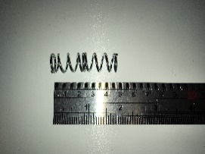
Onderdeel 1: Veer voor de hendel (+onderdeel 8)
-Materiaal: Verenstaal is voor deze vering gebruikt. Verenstaal is een beetje elastisch en is dus een goede keuze voor een vering.
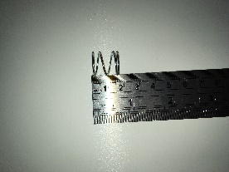
-Oppervlak behandeling: Een vering hoest niet gelakt te worden maar dit zou wel kunnen.
-Fabricagetechnieken: Met een machine word een draad heel snel rondgedraaid en duwen delen van de machine de draad in een andere richting. Hierdoor ontstaan de wentelingen van de vering.
-----------------------------------------------------------------------------------------------------------------
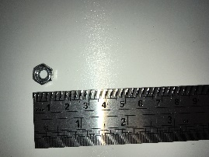
Onderdeel 2: Moertje voor revet
-Materiaal: Het moertje is van RVS gemaakt. Het moertje moet stevig vast zitten en niet gaan roesten.
-Oppervlak behandeling: Harden.
-Fabricagetechnieken: Gloeien.
-----------------------------------------------------------------------------------------------------------------
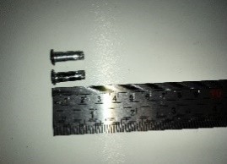
Onderdeel 3: Klink voor hendel/trekker
-Materiaal: De klink kan van staal of RVS worden gemaakt.
-Oppervlaktebehandeling: Harden.
-Fabricagetechniek: Klinken.
-----------------------------------------------------------------------------------------------------------------
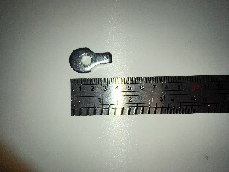
Onderdeel 4: Hulpmiddel hendel/trekker
-Materiaal: Staal of RVS
-Oppervlaktebehandeling: Harden kan maar hoeft niet perse.
-Fabricagetechniek: Stansen of ponsen.
-----------------------------------------------------------------------------------------------------------------
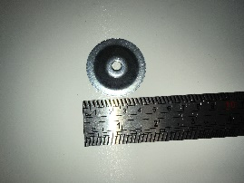
Onderdeel 5: Revet, voor te duwen.
-Materiaal: Staal of RVS.
-Oppervlaktebehandeling: Harden maar hoeft niet perse.
-Fabricagetechniek: Ik weet het niet zeker want is moeilijk op te zoeken.
-----------------------------------------------------------------------------------------------------------------

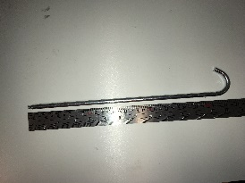
Onderdeel 6: Staaf voor samen te persen.
-Materiaal: Staal of RVS.
-Oppervlaktebehandeling: Harden (Is niet nodig, kan wel).
-Fabricagetechniek: Buigen en tappen.
-----------------------------------------------------------------------------------------------------------------
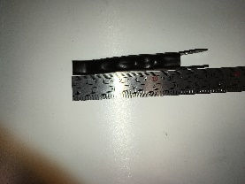
Onderdeel 7: Hendel/trekker
-Materiaal: dun platenstaal.
-Oppervlaktebehandeling: Lakken (voor een kleurtje)
-Fabricagetechniek: Lasersnijden en Buigen (weet ik niet zeker, is moeilijk te vinden)
-----------------------------------------------------------------------------------------------------------------
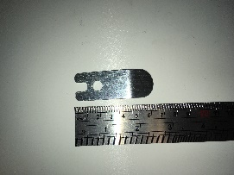
Onderdeel 9:
-Materiaal: Staal of RVS
-Oppervlaktebehandeling: Harden maar dit hoeft niet perse.
-Fabricagetechniek: Lasersnijden en buigen
-----------------------------------------------------------------------------------------------------------------
Onderdeel 10+11:
-Materiaal: Thermoharder (zwart) en Aluminium (oranje)
-Oppervlaktebehandeling:
-Fabricagetechniek: Druklassen, buigen (Oranje) (Zwartte deel weet ik niet, Kon ik niet vinden)
-----------------------------------------------------------------------------------------------------------------
Groepje:
- Joep.R
- Alexc
- Julian

